Игры для развития познавательных процессов у детей старшего дошкольного возраста
Предлагаю вашему вниманию игры, для развития познавательных процессов у детей старшего дошкольного возраста. Как правило, успешное обучение детей в начальной школе зависит от уровня развития познавательных процессов. Материал будет полезен родителям и педагогам, поможет подготовить детей к школе.
Успешное обучение детей в начальной школе зависит от уровня развития познавательных процессов (мышления, речи, внимания, памяти и т.д.), творчески решать различные проблемы.
Дошкольный возраст — это период, когда основная деятельность малыша игра. В игре проще усваиваются знания, умение, навыки, при помощи игровой ситуации легче привлечь внимание ребенка, он лучше запоминает материал, поэтому старайтесь выбирать задания, которые носят занимательный характер.
Помните, что в этом возрасте длительность занятия не должна превышать 25 — 30 минут. Не допускайте переутомления малыша.

Предлагаю вам несколько игр, которые помогут развить познавательные процессы детей:
Игра «Лишнее слово"
Цель: развитие мышления
Инструкция: я назову 4 слова, три из которых можно объединить, а одно слово к ним не подходит, оно лишнее.
Например:
1. Книга, телевизор, радио, магнитофон.
2. Россия, Польша, Москва, Япония.
3. Голубь, ворона, птица, сорока.
4. Понедельник, пятница, май, среда.
5. Света, Катя, Мальцев, Олег.
Упражнение «Смысловые ряды»
Цель: развитие мышления
Инструкция: Я назову тебе три слова, а ты догадайся, какое будет четвертое.
1. птица-гнездо, собака -…
2. куртка-ткань, сапоги-…
3. лошадь-жеребенок, корова-…
4. книга-обложка, дом -…
5. собака- щенок, человек-…
6. каша-ложка, мясо-…
7. лодка-вода, поезд-…
8. белка-дупло, человек — …
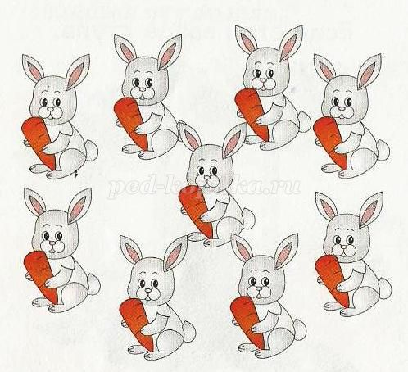
9. цветок-стебель, дерево-…
10. окно-подоконник, шкаф — …
11. береза-листья, сосна — …
12. солнце-светло, ночь-…
13. шуба-пуговица, ботинок -…
Игра «Продолжи перечень слов»
Цель: развитие познавательных процессов (внимание, мышление, речь).
Инструкция: продолжи перечень слов и назови группу одним словом.
-Россия, Польша… - врач, учитель…
- Света, Наташа… - Волга, Кама…
- сапоги, туфли… - береза, тополь…
- синица, голубь… - заяц, медведь…
- тюльпан, гвоздика… - коньки, лыжи…
- март, январь… - гнездо, нора…
- синий, красный… - малина, смородина
- один, два… - Венера, Юпитер…
- дождь, град… - кроссовки, туфли…
- сметана, кефир… - кекс, пирожное…
- минута, секунда… - смелый, храбрый…
- лопата, грабли… - кресло, стул…
- кубики, пирамидка… - магнитофон, утюг…
- машина, автобус… - юбка, брюки…
- яблоко, груша… - огурец, морковь…
- курица, гусь… - корова, овца…
Игра "Выполни движения"
Цель – развитие внимания.
Инструкция: Постарайся правильно выполнять движения: если услышишь название животного - подпрыгни, если услышишь название птицы - взмахни руками, если услышишь название предмета для школы – сядь за стол и положи руки на стол.
Слова: линейка, корова, рюкзак, сова, книга, медведь, лось, тетрадь, ворона, ласточка, ручка, лиса, голубь, волк, глобус, карандаш, коза, утка, сорока, пенал, свинья, ножницы.
Игра "Сравни предметы"
Цель – развитие внимания, мышления.
Инструкция: Сравни предметы между собой. Скажи чем они похожи и чем отличаются.
- сапоги и носки
- пианино и скрипка
- чайник и тарелка
- яблоко и мяч
- девочка и кукла
- часы и термометр
- доска и стекло
«Решение логических задач»
Цель: развитие логического мышления, умения делать умозаключения.
Инструкция: Послушай задачки, подумай и реши их.
Девять зайчиков съедают по одной морковке. Сколько нужно морковок, чтобы накормить всех зайчиков?

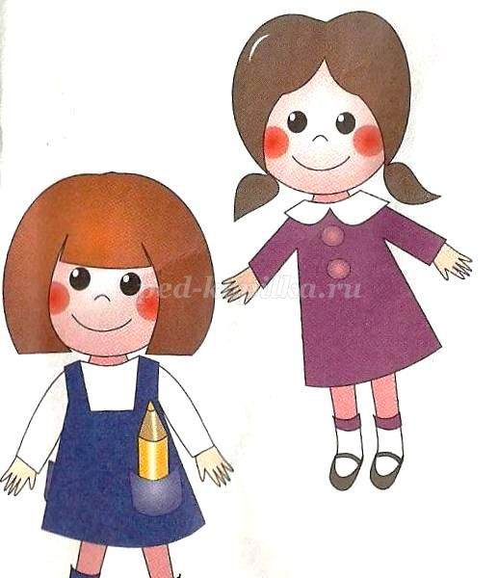
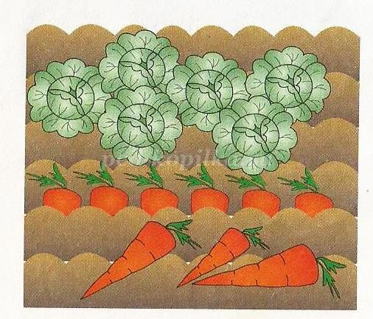

Две девочки играли в куклы два часа. Сколько часов играла каждая из этих девочек?

У Лены в саду было четыре грядки с морковкой и капустой. Грядок с морковкой было больше, чем с капустой. Сколько грядок с морковкой и сколько с капустой было в саду у Лены?

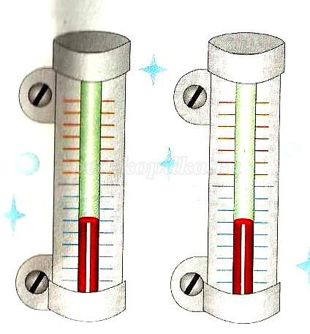

Термометр показывает три градуса мороза. Сколько градусов показывают два таких термометра?

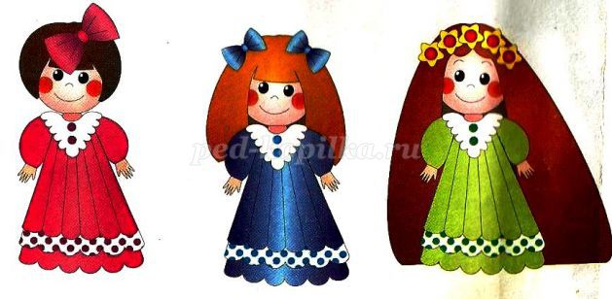
У трёх девочек волосы разной длины. У Марины длиннее, чем у Алёны, у Алёны длиннее, чем у Наташи. У кого из девочек самые длинные волосы, а у кого самые короткие? Покажи на рисунке Марину, Алёну и Наташу.

Три брата — Коля, Ваня и Толя — учатся в разных классах. Коля старше Вани, а Ваня старше Толи. Кто из детей самый младший, а кто — старший? Покажи на рисунке Колю, Ваню и Толю.

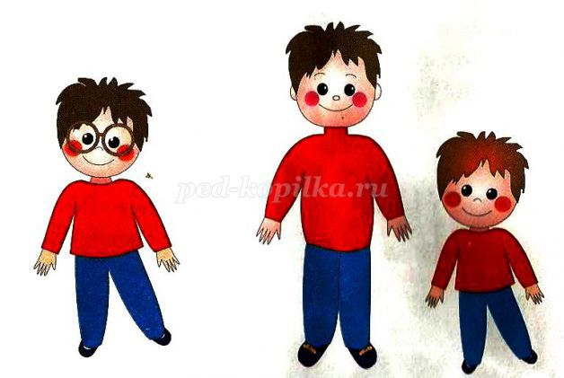

Материалы взяты из книги И.Светловой "Уроки для дошколят. Логика"

